* **So sánh props và state**
  + State chỉ sử dụng được trong 1 component
  + Props: cho phép truyền data từ parent component vào trong child component

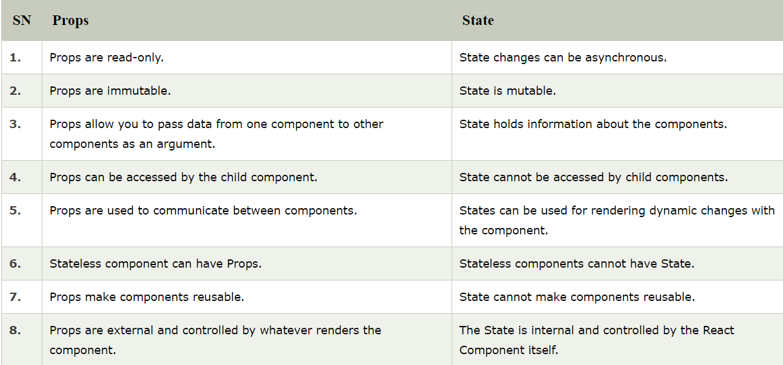

* **Có thể set cả props và state**

Parent component set state và child component set props

VD:

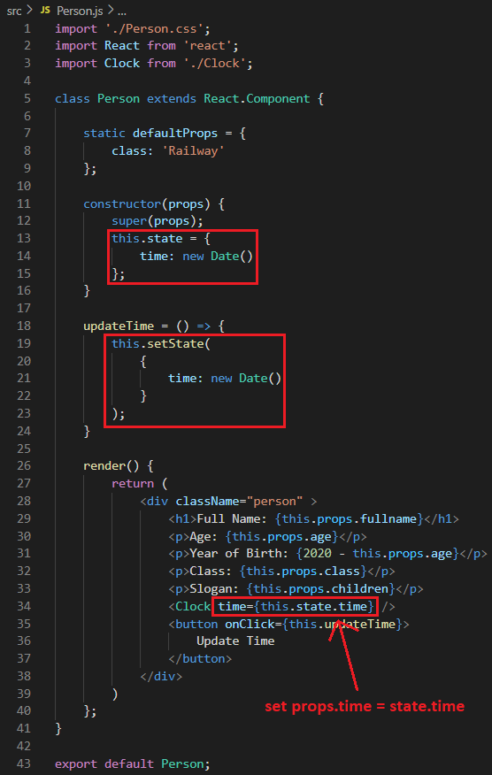 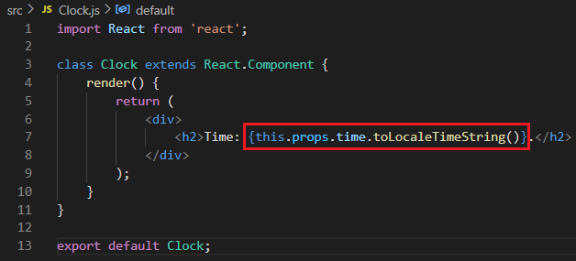

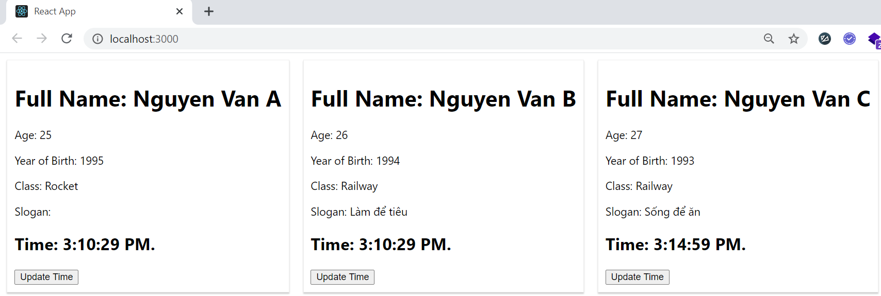

* Để handle state thì nên sử dụng redux

<https://redux.js.org/>

<https://egghead.io/courses/getting-started-with-redux>

* **Reference**

<https://www.javatpoint.com/react-props>

<https://www.javatpoint.com/react-state-vs-props>